特征重要性与业务可解释性分析
Santander 客户满意度项目 · 模型: XGBoost (n=300, depth=5, lr=0.05) · 76,020 客户,整体不满意率 = 3.96%

1. 背景
本项目最强的 base model 是 Austin 跑的 XGBoost ensemble(public AUC 0.84)。模型层面的核心问题已经解决,但老师反馈第 1 条提出了更高的要求:找出哪些 feature 对预测影响大,如果可解释,就用它们提供业务洞察(business insight)给 stakeholder。
Wenyu 用 XGBoost 的 gain importance 跑出了 Top 20 feature 排名(就是 ind_var30 排第 1 的那张柱状图)。但 gain 排名只回答了「模型用了哪些 feature」,并没有回答两个对业务方真正重要的问题:
- 方向性问题 —— 这些 feature 的高值还是低值会推动客户不满意?
- 业务可解读问题 —— 在能看懂的 feature 里,具体哪类客户更容易不满意?
为了回答这两个问题,做了下面两块后续分析。

2. SHAP 分析:更可信的特征重要性 + 方向性

方法
在 Wenyu 用过的同一个 XGBoost 模型上,使用 SHAP 的 TreeExplainer 计算每个客户每个 feature 的 SHAP value。SHAP 衡量的不是「feature 在树里被用了几次」,而是「feature 实际把每个客户的预测概率推动了多少」——所以它能同时回答 「feature 多重要」和 「feature 怎么影响预测」 两个问题。
产出了三类可视化:Top 20 SHAP 柱状图(按 mean |SHAP| 排序)、SHAP beeswarm 蜂群图(展示所有客户的方向分布)、Top 6 feature 的 SHAP dependence plot(feature 值 vs SHAP 值散点图)。

洞察 1 —— gain 排名误导了团队,SHAP 才是更可信的视角
把 gain 排名和 SHAP 排名并排比较,差异非常显著:
排名 | Gain (Wenyu) | SHAP
1 | ind_var30 | var15(年龄)
2 | saldo_var30 | saldo_var30
3 | ind_var26_cte | saldo_medio_var5_hace3
4 | var15 | saldo_medio_var5_ult3

最关键的差异:gain 把 ind_var30 排第 1,但 SHAP 把它推到了第 17 位。这是因为 gain 衡量的是「feature 在树里被用作分裂点贡献了多少 loss reduction」,对那种容易被反复用作分裂点的二元 indicator 变量(0/1)系统性高估。SHAP 直接衡量「feature 对预测概率的实际影响」,更接近业务方真正想了解的东西。
结论:presentation 应该用 SHAP 排名讲故事,不是 gain。

洞察 2 —— Top 5 feature 已经覆盖模型 50% 的预测信号
按 mean |SHAP| 排名,Top 5 feature 加起来贡献了模型预测信号的大约 56%:
- var15(年龄) —— 30.7%
- saldo_var30(当前账户余额) —— 13.2%
- saldo_medio_var5_hace3(历史平均余额,3 期前) —— 5.9%
- saldo_medio_var5_ult3(近期平均余额,最近 3 期) —— 3.6%
- saldo_medio_var5_hace2(历史平均余额,2 期前) —— 3.4%
这意味着对业务方不需要讲 308 个 feature。讲清楚 年龄 + 当前余额 + 历史余额 这三件事,就讲清楚了模型大约一半的预测逻辑。

洞察 3 —— var15 的 SHAP dependence plot 揭示了一个「23 岁悬崖」
var15 的 SHAP dependence plot 是这次分析里信息量最大的图之一。它显示:
- 5–22 岁:SHAP 值都聚集在 -2 附近(强烈推向「满意」)
- 23 岁有一个非常陡的跳跃:SHAP 值从 -2 直接跳到 +0.5 左右
- 23–55 岁:SHAP 值持续上升,在 45–55 岁达到峰值(+1 左右,推向「不满意」)
- 60 岁后:SHAP 值缓慢回落
这条曲线明显是非线性的 —— 不是「年龄越大越不满意」的简单线性关系。模型识别出年龄维度上有几个明显的分段。第 3 节的业务分桶分析进一步验证了这一发现。

3. 可解释 Feature 的业务分桶分析

方法
Top 20 里大部分 feature 是匿名的(比如 imp_op_var41_efect_ult3),无法确定具体含义。但 Kaggle 社区对其中 4 个 feature 有公认的解读:
- var15 = 客户年龄
- saldo_var30 = 某个账户余额(saldo 西语就是「余额」)
- ind_var30 = 某个产品的持有指示(0/1)
- ind_var26_cte = 另一个产品的持有指示(0/1)
对这 4 个 feature 做了分桶交叉分析:每个桶下,客户的 sample size、不满意率(unsatisfied rate)、以及 lift(相对于整体 3.96% baseline 的倍数)。每个 feature 配一张柱状图(深色 = 不满意率,浅色 = 样本量,红色虚线 = baseline)。

洞察 4 —— 不是年轻人最不满意,是中年客户最不满意(反直觉)
年龄段 | 样本量 | 不满意率 | Lift
<23 | 1,212 | 0.00% | 0.00x
23–30 | 40,650 | 1.65% | 0.42x
30–45 | 20,968 | 6.80% | 1.72x
45–60 | 9,224 | 7.65% | 1.93x
60+ | 3,966 | 5.17% | 1.31x

中年客户(30–60 岁)的不满意率接近 baseline 的 2 倍,远高于其他年龄段。这跟第 2 节 SHAP dependence 的发现完全吻合 —— 45–55 岁是 var15 的 SHAP 峰值。
业务解读:这不是「年轻人难伺候」的故事。事实上,银行的核心活跃客户群 —— 中年职场人 —— 期望最高,被服务问题影响最大。这是一个对银行服务策略很有价值的洞察:客户体验改进资源应该投在中年活跃客户上,而不是年轻客户。
关于 <23 桶的重要 caveat: 这个桶里 1,212 个客户的不满意率是 0.00%,看起来像「年轻人都很满意」。Sanity check 原始数据后发现:5–22 岁这段每年龄只有几十人,到 22 岁突然涨到 940 人,23 岁直接跳到 20,170 人。这说明 <23 桶里的客户大概率是子账户、附属账户或未激活账户,不是真正的主动客户。年轻主动客户的合理 baseline 是 23–30 桶(不满意率 1.65%,也低于平均)。给业务方讲解时必须明确说明这一点,避免误导。

洞察 5 —— 零余额客户是不满意的主力军(强力验证 Austin 之前的 EDA)
余额 | 样本量 | 不满意率 | Lift
≤ 0 | 20,430 | 8.84% | 2.24x
> 0 | 55,590 | 2.16% | 0.55x

零余额客户(约 2 万人)的不满意率是有余额客户的 4 倍。Austin 在 EDA 里就发现「低 activity 客户更不满意」,这块业务分桶分析直接给了一个简洁有力的数字证据。
更细的 quintile 分桶显示,几乎所有不满意客户都集中在最低档(余额 ≤ 0)。哪怕余额只有 0–3 元的桶,不满意率就降到了 2.08%。这意味着 银行只要让客户账户里有「任何活动」,不满意率就会大幅下降 —— 这是非常具体的运营建议。

洞察 6 —— ind_var30 跟 saldo_var30 是同一个产品的两个面
ind_var30 | 样本量 | 不满意率 | Lift
0(不持有) | 20,310 | 8.79% | 2.22x
1(持有) | 55,710 | 2.19% | 0.55x

注意 ind_var30 = 0 的人数(20,310)和 saldo_var30 ≤ 0 的人数(20,430)几乎完全重合。这说明 ind_var30 是 saldo_var30 对应产品的持有指示 —— 本质上是同一个产品的两种表达。
这也解释了为什么 gain importance 把 ind_var30 排第 1:这个 feature 跟 saldo_var30 高度相关、信号被重复计入。SHAP 在归因时会把信号合理分摊给多个相关 feature,所以把 ind_var30 排到了第 17 —— 跟「这里其实只有一个底层信号」的真实情况一致。
业务解读:没有持有这个核心银行产品的客户是流失风险的主力军 —— 这跟「零余额客户最不满意」其实是同一个故事的两个角度。

补充图 —— 低活跃、零余额、未持有 ind_var30 的风险对比
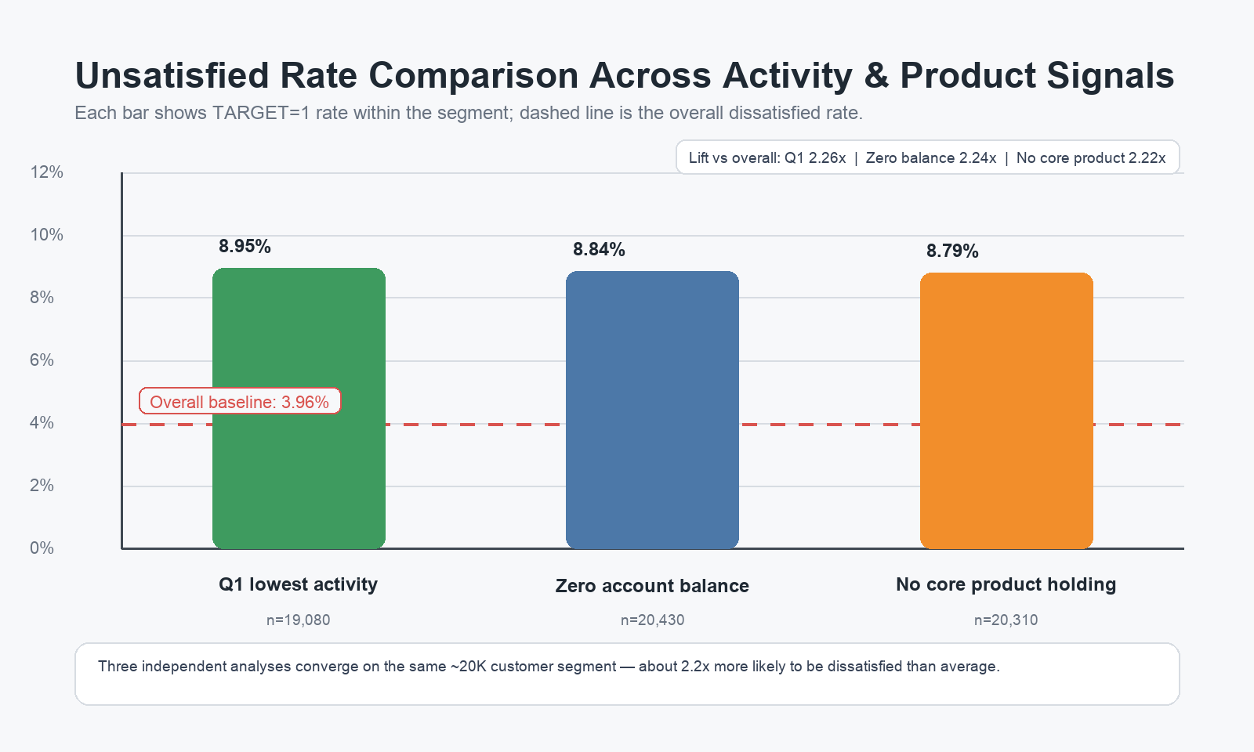
三种独立分析收敛到同一个约 2 万人的客户切片：Q1 lowest activity、saldo_var30 <= 0、ind_var30 == 0 的不满意率都约为整体平均水平的 2.2 倍。这说明低活跃、零/负余额、未持有 ind_var30 对应产品本质上是在验证同一类可行动的高风险客户。

洞察 7 —— 一个小但高风险的特殊客户子群(ind_var26_cte = 1)
ind_var26_cte | 样本量 | 不满意率 | Lift
0 | 73,925 | 3.88% | 0.98x
1(持有) | 2,095 | 6.68% | 1.69x

跟 ind_var30 方向相反:持有 ind_var26_cte 这个产品的少数客户反而更不满意。他们只占总客户的 2.7%,但不满意率是 baseline 的 1.7 倍。
业务解读:这是一个「小但高风险」的子群。可能对应某个特定银行产品(某种贷款服务、信用卡费、保险产品)有问题,值得 Santander 单独排查根因。从 actionable 的角度看,这是个非常好的洞察 —— 银行不需要重做整个产品体系,只需要排查这一款产品。

4. 总结:三大业务洞察
整合下来,可以直接给团队 / 业务方讲的三个核心洞察:
- 三大驱动因素 = 年龄 + 当前余额 + 历史余额(SHAP 占比合计约 50%)。不需要给业务方讲 308 个 feature。
- 高风险客户画像 = 中年(30–60 岁)+ 低/零余额 + 低活跃度。这三个维度有显著叠加效应。
- ind_var26_cte 是被忽视的小子群:只占 2.7% 客户,但不满意率高,银行可以针对性排查。

5. 交付物
- 5 页英文 PDF 报告(feature_importance_business_insights_report.pdf)—— 含所有图、表、analysis、recommendations,可直接发给老师 / business stakeholder。
- 2 个 Python 脚本 —— SHAP 分析 + business 分桶分析,都基于 Wenyu 的 run_xgboost_fe.py 接口写,跟团队代码风格保持一致。
- 多张图 —— SHAP beeswarm、SHAP bar chart、6 个 SHAP dependence plot、4 个 business 分桶图(每张以 3.96% baseline 为参照线)。
- 2 个 CSV —— SHAP 排名表、business 分桶汇总表,可直接拷进 final write-up Table 2。

